Comunicación de prensa
Primavera - Verano 2017

Unas vacaciones exclusivas en Austria bajo el lema del bienestar firmado GRAFF

Meta obligada para los que buscan una auténtica inmersión en los paisajes únicos y típicos de Austria, el Hotel Tannenhof 5 estrellas superior, situado en St. Anton am Arlberg,es un prestigioso y refinado luxuryhotel que combina elementos típicos de la región habsbúrgica con un servicio impecable.
Las habitaciones y los cuartos de baño están concebidos para huéspedes que aman convivir con el lujo, la naturaleza y el relax.
La cocina es famosa, el amor por el arte y por la historia se percibe en este rincón del paraíso dedicado al bienestar personal.

Durante la reciente reestructuración del hotel, que fue inaugurado en el remoto 1925,se privilegiaron las colecciones de grifos para baños de GRAFF- una empresa que simboliza la innovación, la tradición y el diseño -, unos elementos perfectos para contribuir a crear lugares tan exclusivos y sugerentes como el Tannenhof.

Los mezcladores empotrados para lavabo de la colección Qubic y los mezcladores para bañeras ubicadas en el centro de la habitación, Immersion son los elementos del catálogo de la empresa americana que mejor se adecuan al espíritu del lugar.

Qubicè es un auténtico elemento arquitectónico con un concept contemporáneo y bien delineado y un diseño trendy chic.
Con un chorro de 190 mm de longitud, Qubic se caracteriza por la sofisticación de su forma: cuadrado y decidídamente geométrico, el grifo confiere fuerza y estabilidad al lavabo y al ambiente del cuarto de baño.
La gama de acabados disponibles va del blanco al negro, pasando por el cromado brillante y el níquel cepillado.

Esbelto y elegante en sus líneas, Immersion, destinado al centro de la habitación, alcanza con ligereza una altura de 930 mm. La sofisticación técnica, asociada a una estética impactante, encuentra su máxima expresión en el chorro plano y curvo y en las asas cuadradas.
Disponible en los acabados cromado brillante y níquel satinaro, Immersion de GRAFF se caracteriza por sus líneas sencillas que evocan un estilo minimal, una acepción que, en este contexto, no significa necesariamente «menos».

Nota del redactor: Los dos modelos de grifería QUBIC e IMMERSION se producen en latón vaciado con un contenido sumamente reducido de níquel y plomo y se realizan en conformidad con las normas relativas al agua potable, como prevé la política empresaria, satisfaciendo plenamente los criterios más restrictivos de tutela de la salud y del medio ambiente.

GALERÍA DE IMÁGENES DISPONIBLE PARA LA PRENSA

Hotel Tannenhof 5 estrellas Superior en St. Anton am Arlberg.
Los cuartos de baño se han reestructurado con las colecciones Qubic e Immersion de GRAFF.

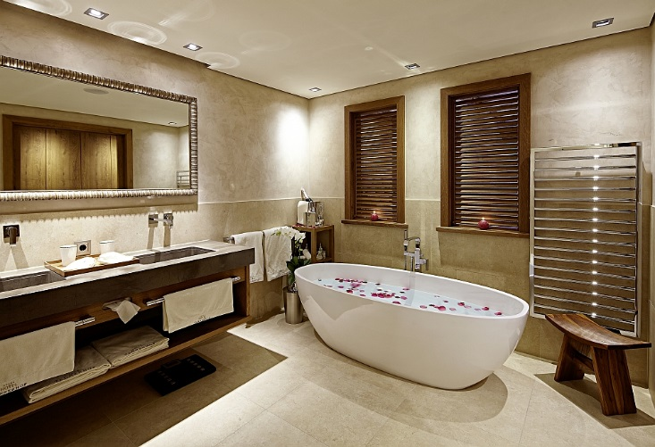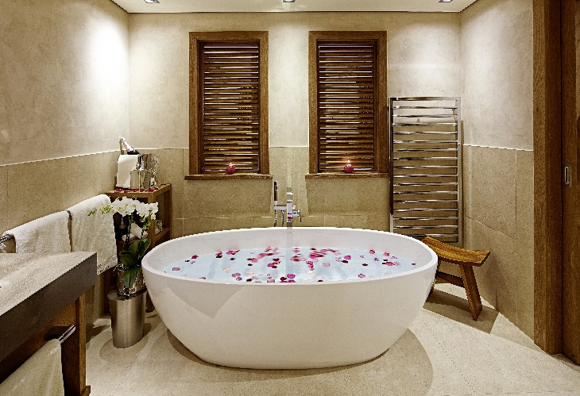

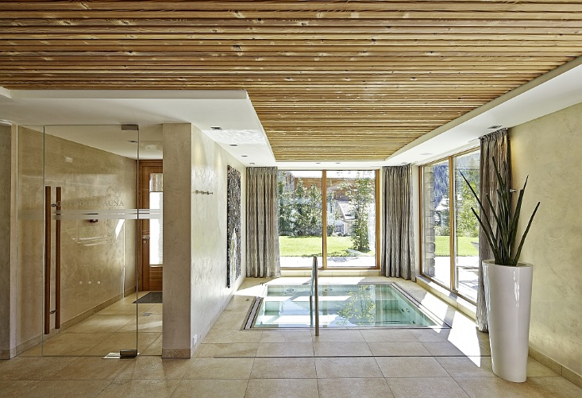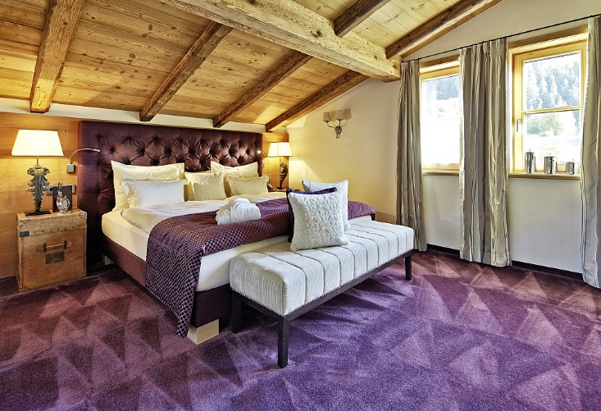

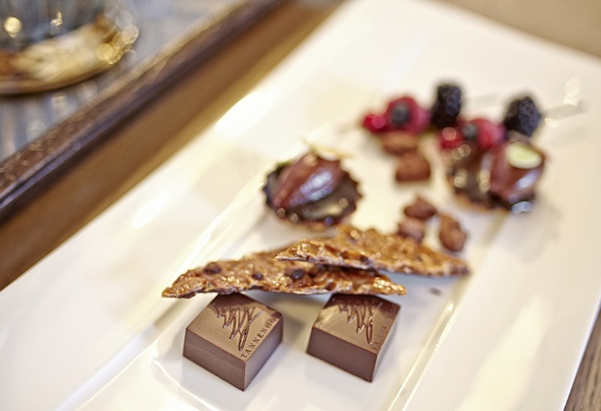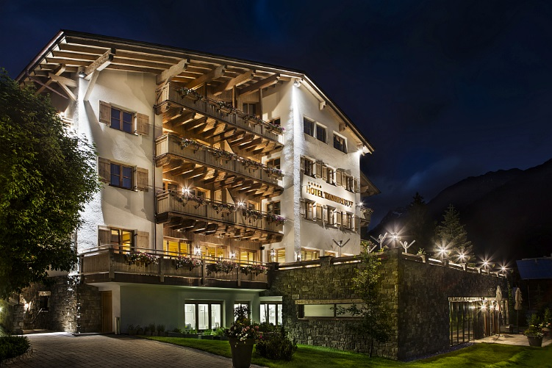

Imágenes de los interiores de Markus Gmeiner Photographer
Imágenes de los exteriores de Felix Steck Photographer.

www.hoteltannenhof.net

GRAFF EUROPE
Via Aretina 159, 50136 Florence - ITALY
Tel: +39 055 9332115,
fax: +39 055 9332116
email: info@graff-mixers.com
www.graff-faucets.com

Para información e imágenes
de alta resolución
Oficina de prensa
tac comunic@zionemilano|genova
tel +39 02 48517618 | 0185 351616
press@taconline.it | www.taconline.it

